Facultad de Ingeniería

Escuela de Ciencias y Sistemas

Introducción a la Programación y Computación 1 Sección C

Catedrático: Ing. Moisés Velásquez

Tutor académico: Carlos Campanero, William Corado

Practica no. 3

Manual de Usuario

Nombre: Diego Enrique Arriaga Meléndez

Canet: 202003892

El presente documento que muestra toda la información relevante para que una persona pueda utilizar un programa de manera correcta. La información que presenta el documento es el objetivo del sistema y a qué grupo de personas está dirigido, el funcionamiento del sistema, mostrando imágenes del programa y el camino que debe seguir el usuario para el correcto uso del programa. Se incluirán consejos del sistema operativo a utilizar y cosas que no se deben hacer.

Objetivos del Programa

**GENERALES:**

Otorgar al usuario un juego entretenido y fácil de entender para que cualquier persona pueda jugarlo.

**ESPECIFICOS:**

* Crear un juego al cual se pueda jugar en los momentos de aburrimiento.
* Diseñar un juego accesible para cualquier persona sin importar su edad.
* Diseñar una interfaz intuitiva, para que el usuario pueda moverse fácilmente en ella.

Índice

Requisitos del sistema…………………………………………………………………………………..1

Inicio del Programa……………………………………………………………………………………...2

Pantalla de Inicio………………………………………………………………………………………...3

Juego…………………………………………………………………………………………………..4-7

Acciones de la Nave…………………………………………………………………………..4-5

Objetos……………………………………………………………………………………………5

Enemigos…………………………………………………………………………………………6

Menú Pausa……………………………………………………………………………………...6

Fin de la Partida………………………………………………………………………………….7

Configuración……………………………………………………………………………………………8

Requisitos del Sistema Recomendados

* PROCESARDOR: Intel(R) Core(TM) i7-1065G7 CPU @ 1.30GHz 1.50 GHz.
* RAM: 4GB.
* ESPACIO EN DISCO DURO: 7MB.
* SISTEMA OPERATIVO: Windows 8.
* NAVEGADOR DE INTERNET: Mozilla o Chrome.
* HERRAMIENTAS: Java jdk 1.8.0_111.

Iniciar el Programa

Para iniciar el programa se debe ir a la carpeta que guarde el archivo *_IPC1_Pracitca3,* ahora debe escribir: *java -jar "_IPC1_Pracitca3.jar""* (Este texto se encuentra dentro del documento README).

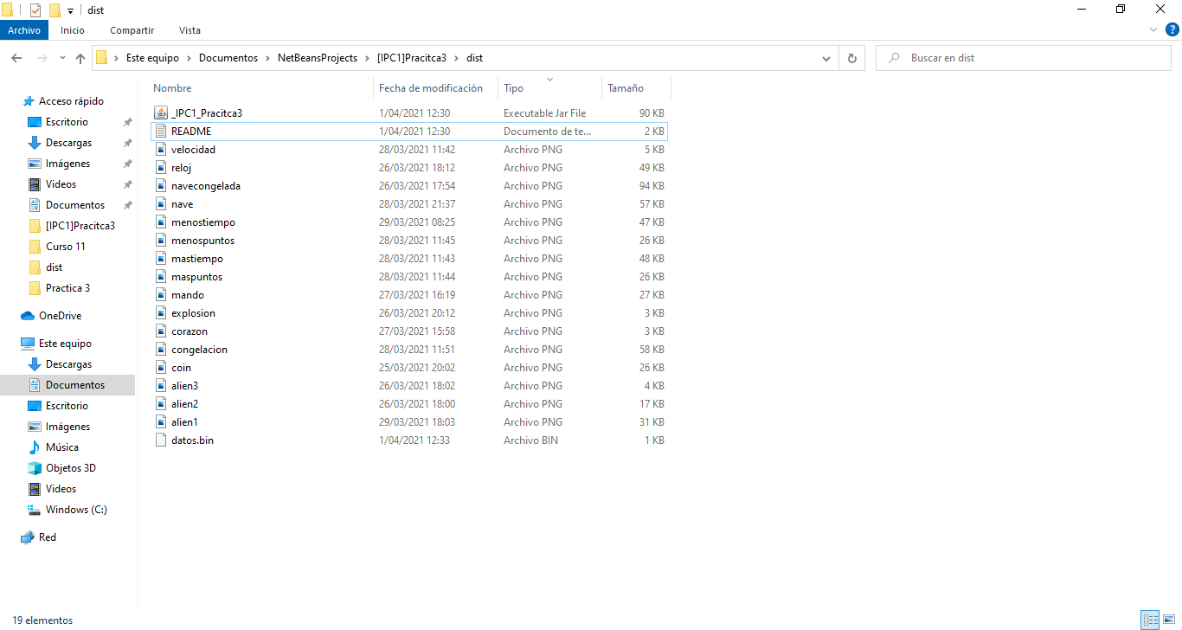

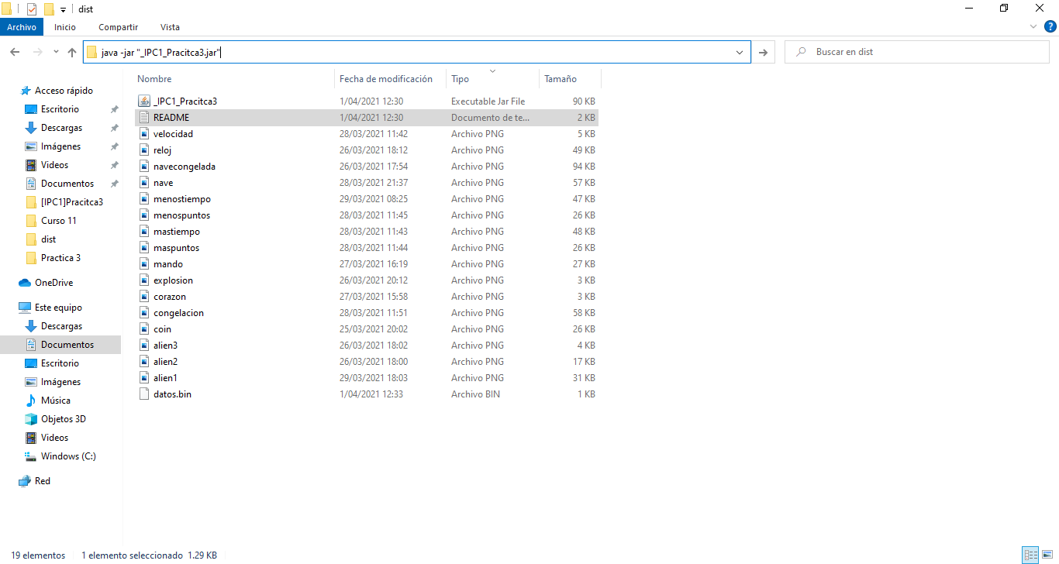

Una vez hecho esto se iniciará el programa.

Pantalla de Inicio

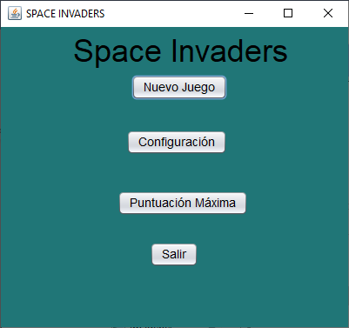

Esta pantalla es la primera que se muestra a iniciar el programa, da 4 opciones a elegir al jugador:

**Nuevo Juego:** Al tocar este botón se desplegará el juego, si el jugador no ha realizado ningún cambio en la opción *Configuración* el juego se desplegará con las siguientes características:

* Velocidad de desplazamiento normal tanto para la nave como para los enemigo.
* Tiempo de juego de 90 segundos
* Sin objetos.

**Configuración:** Abre una ventana en donde se podrá modificar las siguientes características del juego:

* La aparición de ciertos objetos y la frecuencia con que lo hacen.
* Velocidad de desplazamiento de la nave y los enemigos.
* Tiempo que dura el juego.

**Salir:** Al tocar este botón se cerrará la ventana y se parará el juego.

Juego

Tiempo restante de juego

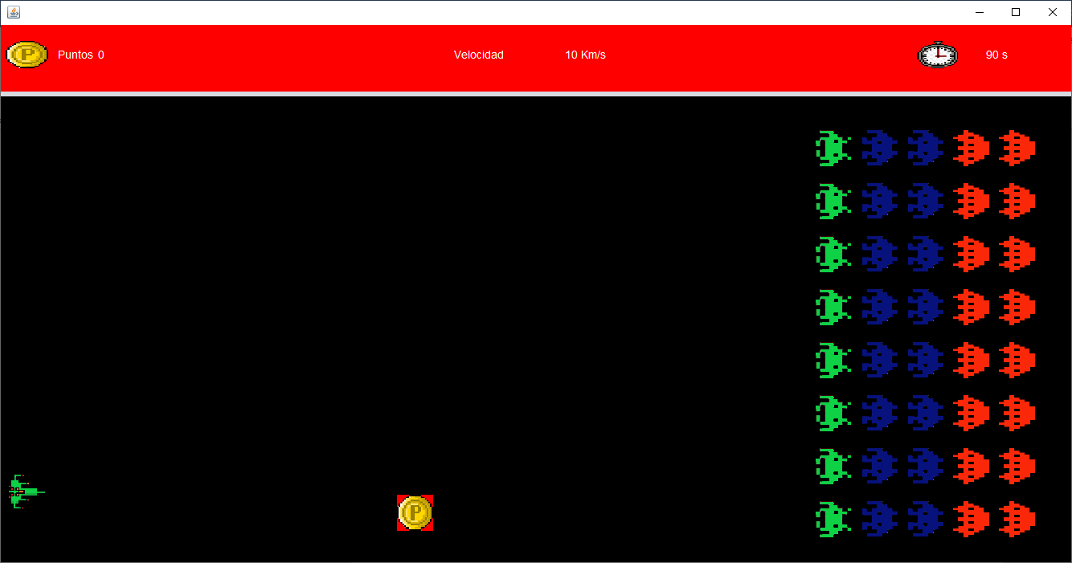

Enemigos que eliminar.

Objetos que puede agarrar el jugador

Velocidad de movimiento de los enemigos.

Puntos acumulados

Nave del jugador

**Acciones de la Nave**

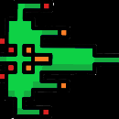

La nave que puede controlar el jugador solo puede realizar dos acciones, moverse de arriaba abajo y disparar a los enemigos, estas acciones se realizan tocando teclas en el teclado de la computadora en que se esté jugando.

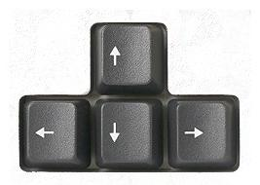 Solo se puede mover la nave hacia arriba o hacia abajo exclusivamente con las flechas arriba y abajo, respectivamente, del teclado.

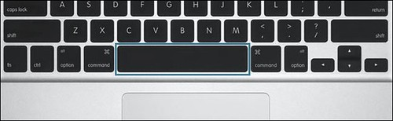Para que la nave dispare se debe presionar la barra espaciadora del teclado.

**Objetos**

Estos aparecen aleatoriamente en la pantalla, y tienen diferentes efectos en el juego. Para activar el efecto del objeto el jugador debe tocarlo cuando este se acerque lo suficiente al extremo izquierdo de la pantalla.

 Otorga más velocidad al movimiento de la nave.

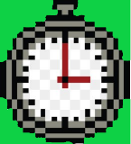 Da 10 segundos más tiempo de juego.

 Suma 10 puntos al total conseguido por el jugador.

 Congela la nave durante 5 segundos, lo que provoca que esta no pueda moverse ni disparar. Cuando la nave se congela toma la siguiente forma .

 Quita 10 segundos al tiempo de juego.

Quita 10 puntos al total conseguido por el jugador.

**Enemigos**

Estos al inicio del juego aparecen en el extremo derecho de la ventana y buscan acercarse gradualmente al extremo izquierdo de la misma, si lo logran la partida terminara, el jugador debe evitar esto disparándoles. Cada tipo de enemigo tiene ciertas características.

|  |  |
| --- | --- |
|  | * 2 puntos de vida. * Suma 10 puntos al eliminarlo. |
|  | * 3 puntos de vida. * Suma 20 puntos al eliminarlo. |
|  | * 4 puntos de vida. * Suma 30 puntos al eliminarlo |

**Menú de Pausa**

Para desplegar este menú se debe tocar la tecla *escape* Tecla Esc: Función y Uso de la Tecla Escape [Actualizado] | Blogitecno |  Tecnología, Informática, Internet, Gadgets, Celulares, Hardware, Software,  Juegos. Al desplegarse todo el juego se parará.

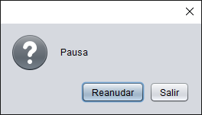

**Reanudar:** Al tocar este botón el juego continuara de manera normal.

**Salir:** Al tocar este botón se saldrá del juego. Todo el progreso se borrara.

**Fin de la Partida**

Existen 3 formas de que la partida termine.

**Eliminar a todos los enemigos:** El jugador logra eliminar a todos los enemigos antes de que estos lleguen al extremo izquierdo de la pantalla o antes de que termine el tiempo. El tiempo restante se suma al puntaje total acumulado por el jugador.

**Se termina el tiempo:** El tiempo llega a 0. Se detendrá el juego por completo. El puntaje del jugador que haya acumulado eliminando enemigos.

**Los enemigos llegan a la tierra** Los enemigos alcanzan el extremo izquierdo de la pantalla. Se detendrá el juego por completo. El puntaje del jugador que haya acumulado eliminando enemigos.

En todos los finales se mostrarán las siguientes ventanas:

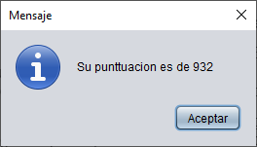

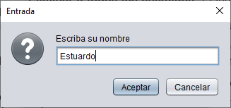

En esta última el jugador debe ingresar su nombre.

Configuración

En esta pantalla puede modificar aspectos del juego como los objetos que parecerán durante el juego y la regularidad con que lo harán, la velocidad de movimiento de la nave y los enemigos y el tiempo que durará el juego.

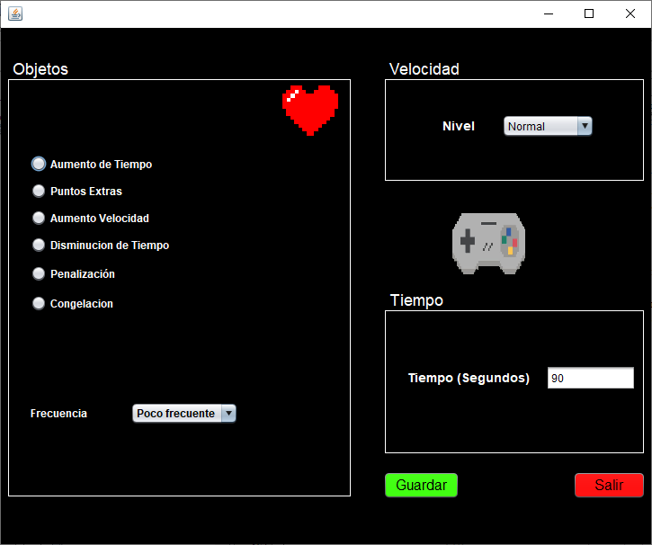

Para guardar los cambios en la configuración es necesario tocar el botón **Guardar**, y para regresar a la pantalla de inicio debe tocar el botón **Salir**.

Listado de Puntajes

En esta ventana se muestran los 5 mejores puntajes conseguidos durante el juego y el nombre que ingreso el jugador al conseguirlo.

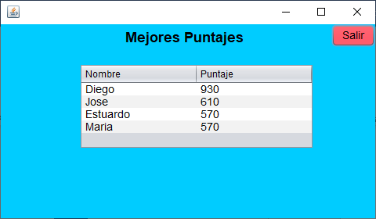

Para regresar a la pantalla de inicio debe tocar el botón **salir**.